**“粤省事”预存顾送款操作指南（转发）**

为了规范被监管人员顾送款管理，便利被监管人员家属，广东省公安厅监管总队依托粤省事平台，开发了被监管人员家属网上寄送钱款服务。被监管人员家属可以通过微信小程序“粤省事”网上寄送钱并查看余额，详细操作指南如下：

为了规范被监管人员顾送款管理，便利被监管人员家属，广东省公安厅监管总队依托粤省事平台，开发了被监管人员家属网上寄送钱款服务。被监管人员家属可以通过微信小程序“粤省事”网上寄送钱并查看余额，详细操作指南如下：

1.打开微信，搜索小程序“粤省事”，或扫描二维码进入粤省事小程序；





2.选择专题，点击进入“**广东公安  智慧新民生**”服务

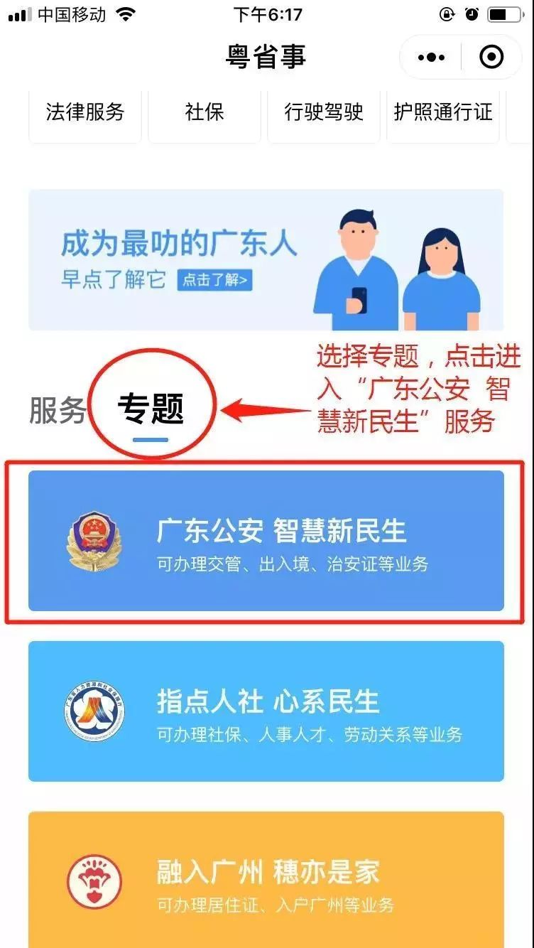

3.选择监所服务，点击进入“**顾送、会见**”服务；

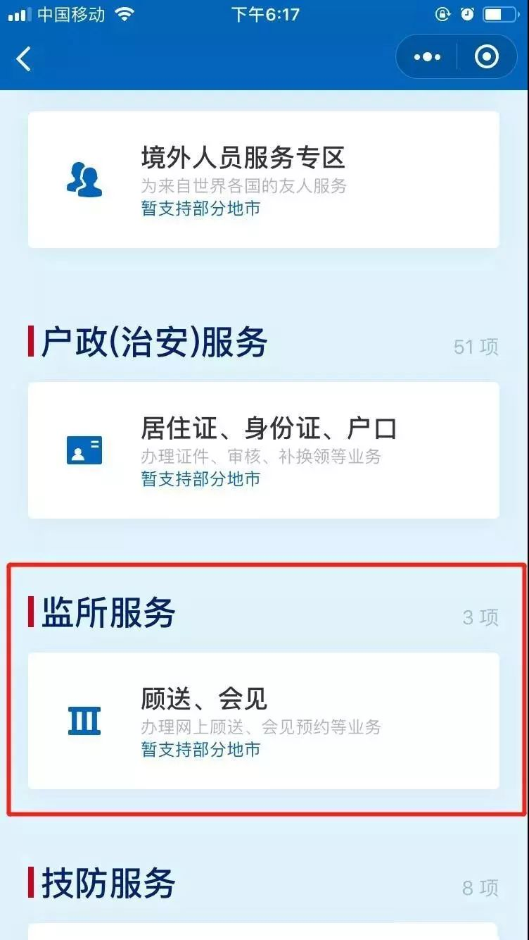

4.点击“**顾送款预存**”，**首次操作需要您进行人脸身份验证**；

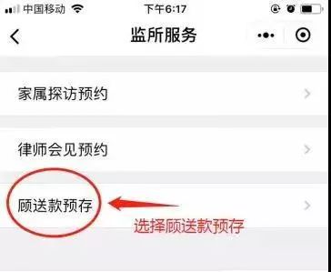

5.进行人脸识别认证，可选择“反光识别”或者“读数识别”后开始验证。

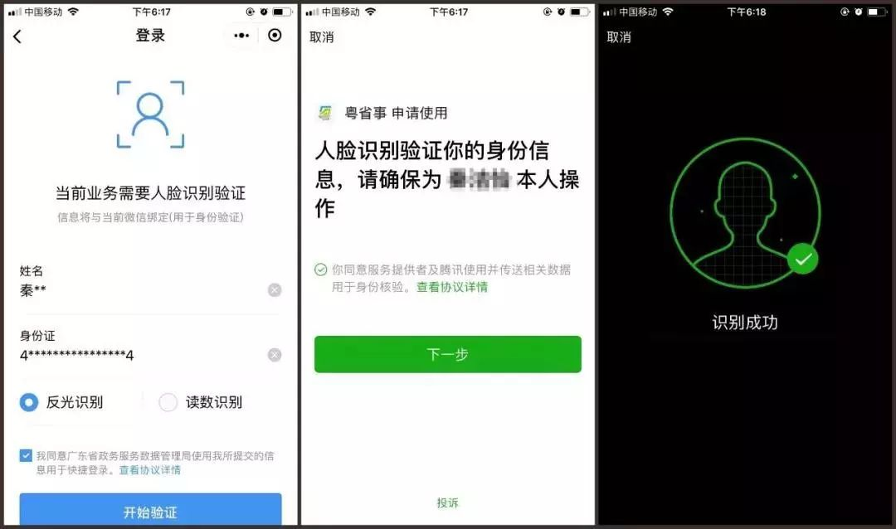

6.首次操作需要申请绑定，请认真阅读申请须知后，输入顾送人员信息及顾送对象信息，顾送人员与顾送对象的关系可以为父母、子女、孙（外孙）子女、同胞兄弟姐妹、夫妻或者其他。

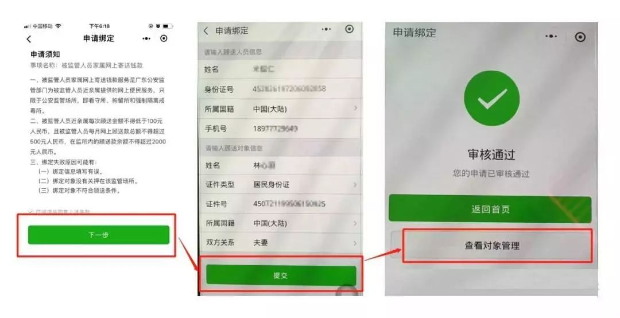

7.  绑定成功以后可进行顾送款预存、查看预存记录或者对象管理继续添加顾送对象。

   7-1.立即预存，页面显示本月剩余存款额度，**顾送款金额不得超过该额度**；

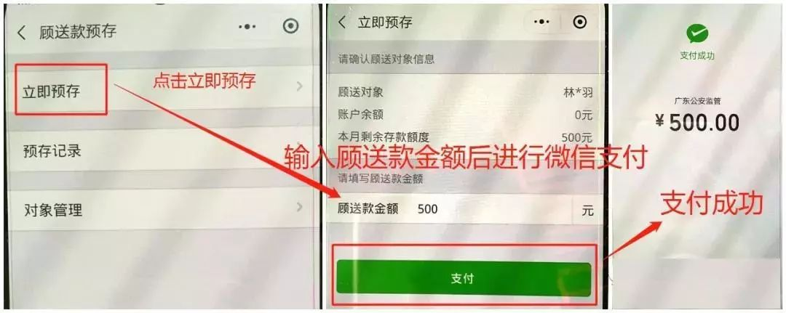

   7-2.查看预存  
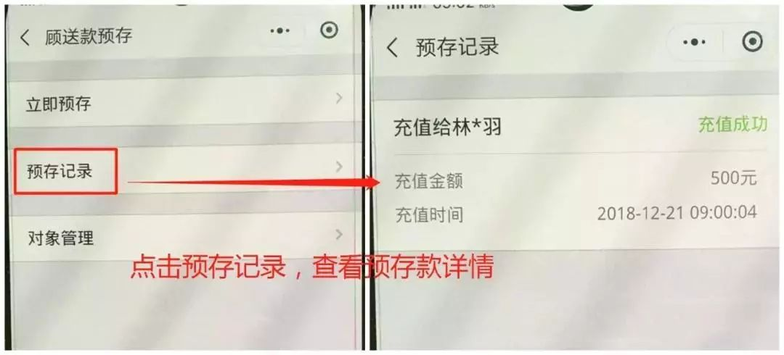

   7-3.对象管理，对多个顾送对象预存顾送款，需添加顾送对象，绑定成功后重复第7-1步即可预存顾送款。

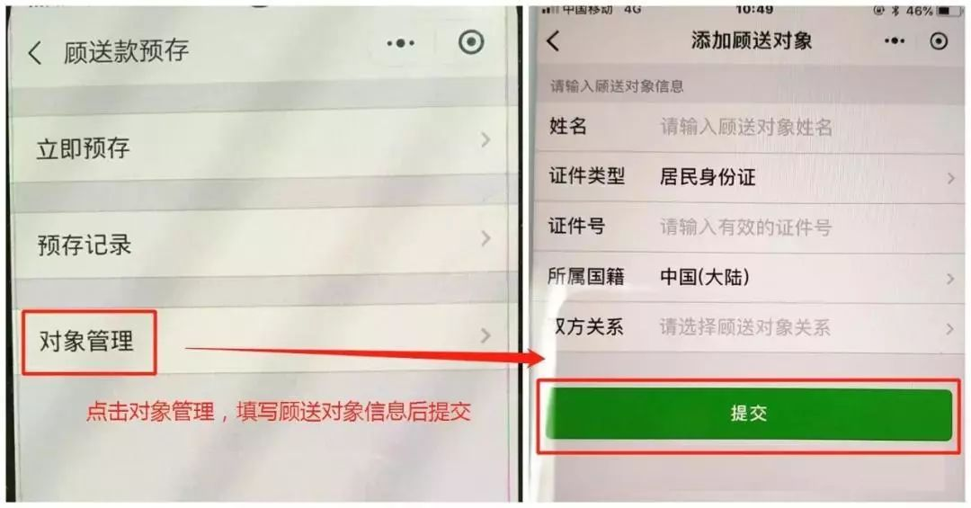

**温馨提示：**

1、首次绑定进行人脸识别后，系统会自动返回至第四步顾送款预存界面，个别用户可能需要进行多次人脸识别验证后，才能进入下一步，只需按系统提示操作便可；

2、申请绑定时，必须正确输入顾送人员和顾送对象的有效身份证号码，否则会造成审核失败，无法进行下一步操作。其他绑定失败的原因可能有顾送对象没有关押在珠海市第一强制隔离戒毒所或者不符合顾送条件；

3、被监管人员近亲属每次顾送金额不得低于100元人民币，且被监管人员**每月网上顾送款总额不得超过500元人民币**，在监所内的顾送款余额不得超过2000元人民。

4、因系统原因，网上顾送**不支持港澳台和外籍**的被监管人员，需要顾送的，仍需要到监所窗口办理。